Ügyiratszám: HSZ/22738/2020.
KIVONAT

Hajdúszoboszló Város Önkormányzatának

Városfejlesztési és Műszaki Bizottsága 2020.07.14 - én 14.⁰⁰órakor kezdődő üléséről

A VMB (döntéshozatalban 3 fő vesz részt) 3 igen szavazattal (Harsányi István, Mester József, Veres József) ellenszavazat és tartózkodás nélkül elfogadta az alábbi napirendi javaslatokat, és a következő határozatot hozta:
48/2020. (VII.14.) VMB határozat:
Hajdúszoboszló Város Önkormányzatának Városfejlesztési és Műszaki Bizottsága a 2020. július 14 - ei ülésének napirendjét a következők szerint határozza meg:
NAPIRENDI PONTOK:
A Képviselő - testület 2020. július 16 - i ülés anyagának véleményezése:
- Előterjesztés a településrendezési eszközök módosításához érkezett igényekről. (3.sz. Képviselő testületi napirendi javaslat)

Előadó: városi főépítész
- Előterjesztés önkormányzati rendeletek módosításáról. (17.sz.Képviselő testületi napirendi javaslat)

Előadó: városfejlesztési irodavezető-helyettes
- Előterjesztés intézményfelújítási igényekkel kapcsolatosan. (18.sz.Képviselő testületi napirendi javaslat)

Előadó: városfejlesztési irodavezető-helyettes
- Előterjesztés támogatás odaítélésével kapcsolatosan – Társasházak felújítása. (20.sz.Képviselő testületi napirendi javaslat)

Előadó: városfejlesztési irodavezető-helyettes
- Előterjesztés Ráday utcai járda felújításáról. (21.sz.Képviselő testületi napirendi javaslat)

Előadó: városfejlesztési irodavezető-helyettes
- Előterjesztés önkormányzati étkeztetési fejlesztések támogatására kiírt pályázati felhívásról. (23.sz.Képviselő testületi napirendi javaslat)

Előadó: városfejlesztési irodavezető-helyettes
- Előterjesztés Szabadidő Parkban található játszótér bővítéséről. (24.sz.Képviselő testületi napirendi javaslat)

Előadó: városfejlesztési irodavezető-helyettes
- Előterjesztés játszó,- szórakoztató tevékenység végzésére vonatkozó kérelemről. (25.sz.Képviselő testületi napirendi javaslat)

Előadó: városfejlesztési irodavezető-helyettes
- Előterjesztés utcapiknik fesztivál rendezéséhez kapcsolódóan. (26.sz.Képviselő testületi napirendi javaslat)

Előadó: városfejlesztési irodavezető-helyettes

Csak bizottsági anyag:
- Előterjesztés Bölcsődei parkolásról
Előadó: városfejlesztési irodavezető-helyettes
Bejelentések, tájékoztatások.
Napirendek megtárgyalása:
- Előterjesztés a településrendezési eszközök módosításához érkezett igényekről.
Harsányi István/VMB elnök: Aki elfogadja a határozati javaslatot, az kézfeltartással jelezze:
A VMB (döntéshozatalban 3 fő vesz részt) 3 igen szavazattal (Harsányi István, Mester József, Veres József) ellenszavazat és tartózkodás nélkül elfogadta az előterjesztés határozati javaslatát, és a következő határozatot hozta:
49/2020. (VII.14.) VMB határozat:
Hajdúszoboszló Város Önkormányzatának Mezőgazdasági és Környezetvédelmi Bizottsága támogatja, hogy
- Hajdúszoboszló Város Képviselő-testülete elvi hozzájárulását adja, hogy a Leier Hungária Kft. telephely bővítésére irányuló TRT módosítás településrendezési szerződés megkötésével, és a tervezési költségek vállalása mellett elinduljon. Felhatalmazza a polgármestert a településrendezési, és tervezési szerződés aláírására.
- Hajdúszoboszló Város Képviselő-testülete elvi hozzájárulását adja, hogy a Nagyhegyes Hús Kft. kérelmére a tervezett vágóhíd területét érintő TRT módosítás településrendezési szerződés megkötésével, és a tervezési költségek vállalása mellett elinduljon. Felhatalmazza a polgármestert a településrendezési, és tervezési szerződés aláírására.
- Hajdúszoboszló Város Képviselő-testülete kiemelt fejlesztési területté nyilvánítja
- A vasút és a Csatornakert közötti iparterületet (hrsz.:7629/5) a tervezett bővítéssel (hrsz.: 7629/2)
- A Nyugati sori gazdasági zóna külső tervezett tehermentesítő út felőli részét a Mező utca és a Bordángát u. közötti szakaszon
- A Fekete László utca – Papp István utca - Vasút közötti területet
- A további kérelmekről előzetes belső egyeztetéseket és megfelelő előkészítés követően az ősz folyamán kíván dönteni.

Határidő : 2020. július 16.
Felelős : VMB elnök
- Előterjesztés önkormányzati rendeletek módosításáról.
A VMB (döntéshozatalban 3 fő vesz részt) 3 igen szavazattal (Harsányi István, Mester József, Veres József) ellenszavazat és tartózkodás nélkül elfogadta az előterjesztés határozati javaslatát, és a következő határozatot hozta:
50/2020. (VII.14.) VMB határozat:

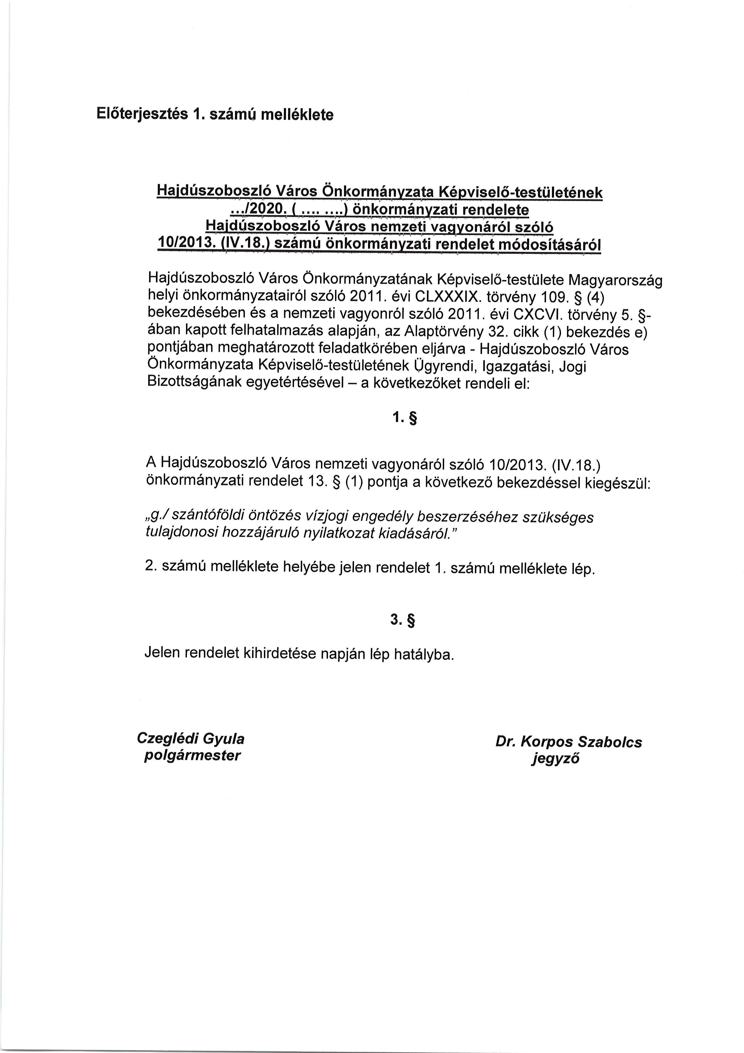

- Előterjesztés intézményfelújítási igényekkel kapcsolatosan.
A VMB (döntéshozatalban 3 fő vesz részt) 3 igen szavazattal (Harsányi István, Mester József, Veres József) ellenszavazat és tartózkodás nélkül elfogadta az előterjesztés határozati javaslatát, és a következő határozatot hozta:
51/2020. (VII.14.) VMB határozat:
Hajdúszoboszló Város Önkormányzatának Városfejlesztési és Műszaki Bizottsága támogatja, hogy:
1./ Hajdúszoboszló Város Önkormányzatának Képviselő-testülete legfeljebb bruttó 3.500.000,-Ft keretösszeget biztosítson a 2020. évi költségvetés intézményfelújítási kerete terhére a Hajdúszoboszlói Gazdasági Szolgáltató Intézmény részére a Hőforrás u. 143. szám alatt működő telephelyének elektromos hálózat átépítéséhez szükséges tervdokumentáció készítésére valamint a Rákóczi u. 21. szám alatti Óvodakonyha telephelyének kapacitásbővítéséhez kapcsolódó elektromos tervdokumentáció elkészítésre vonatkozóan.
2./ Hajdúszoboszló Város Önkormányzatának Képviselő-testülete legfeljebb bruttó 444.500,-Ft-ot biztosítson a 2020. évi költségvetés intézményfelújítási kerete terhére a Szabadtéri Színpad beruházáshoz kapcsolódó szakértői vélemény készítésére, mellyel Gyurján László okleveles építőipari igazságügyi szakértőt bízz meg.
3./ Hajdúszoboszló Város Önkormányzatának Képviselő-testülete támogassa a Hajdúszoboszlói Egyesített Óvoda Liget Óvoda (4200 Hajdúszoboszló, Hőforrás u. 145.) tagintézményének Napocska csoportjában a felújítási munkák elvégzéséről (gipszkartonozás, az áthidaló rendszer kiépítése, valamint a LED-es világítási rendszer létesítése és festés) szóló kérelmét. A felújítás költségének biztosításáról a Pénzügyi és Gazdasági Bizottság javaslatára a Képviselő-testület dönt.
Határidő : 2020. július 16.
Felelős : VMB elnök
- Előterjesztés támogatás odaítélésével kapcsolatosan – Társasházak felújítása.
A VMB (döntéshozatalban 3 fő vesz részt) 3 igen szavazattal (Harsányi István, Mester József, Veres József) ellenszavazat és tartózkodás nélkül elfogadta az előterjesztés határozati javaslatát, és a következő határozatot hozta:
52/2020. (VII.14.) VMB határozat:
Hajdúszoboszló Város Önkormányzatának Városfejlesztési és Műszaki Bizottsága támogatja, hogy:
Hajdúszoboszló Város Önkormányzatának Képviselő-testülete a 9/2020. (IV. 23.) a társasházak felújításának pénzügyi támogatásáról szóló rendelet, az Olajos Társasház (4200 Hajdúszoboszló, Hősök tere 19.) benyújtott pályázata alapján 5.000.000,-Ft vissza nem térítendő támogatást biztosítson az előterjesztésben foglalt felújítási munkálatok elvégzéséhez.
A Képviselő-testület felhatalmazza a Polgármestert a Támogatási szerződés aláírására.
Határidő : 2020. július 16.
Felelős : VMB elnök
- Előterjesztés Ráday utcai járda felújításáról.

A VMB (döntéshozatalban 3 fő vesz részt) 3 igen szavazattal (Harsányi István, Mester József, Veres József) ellenszavazat és tartózkodás nélkül elfogadta az előterjesztés határozati javaslatát, és a következő határozatot hozta:
53/2020. (VII.14.) VMB határozat:
Hajdúszoboszló Város Önkormányzatának Városfejlesztési és Műszaki Bizottsága támogatja, hogy:
Hajdúszoboszló Város Önkormányzatának Képviselő-testülete támogassa az RT GROUP Kft. kivitelezésében Ráday utca páros oldalán a Ráday utca 6. sz. ingatlan és a Mikes utca közötti szakaszon 67,5 méter hosszon, 1,3 méter szélességben a meglévő járda térkő burkolattal történő felújítását - fák kivágása nélkül -, a Kft. által megadott ajánlat szerinti legfeljebb bruttó 1.745.915,- Ft összegért.
Hajdúszoboszló Város Önkormányzata a szükséges pénzügyi forrást a 2020. évi városi költségvetés tartalékkerete terhére biztosítja.
Határidő : 2020. július 16.
Felelős : VMB elnök
- Előterjesztés önkormányzati étkeztetési fejlesztések támogatására kiírt pályázati felhívásról.
A VMB (döntéshozatalban 3 fő vesz részt) 3 igen szavazattal (Harsányi István, Mester József, Veres József) ellenszavazat és tartózkodás nélkül elfogadta az előterjesztés határozati javaslatát, és a következő határozatot hozta:
54/2020. (VII.14.) VMB határozat:
Hajdúszoboszló Város Önkormányzatának Városfejlesztési és Műszaki Bizottsága támogatja, hogy:
1./ Hajdúszoboszló Város Önkormányzatának Képviselő-testülete a pénzügyminiszter miniszter által meghirdetett az „Önkormányzati étkeztetési fejlesztések támogatása” pályázati kiírásra vonatkozóan támogassa pályázat benyújtását az alábbi műszaki tartalommal:
A Képviselő-testület fejlesztési célként támogatja a Hajdúszoboszlói Egyesített Óvoda Liget Óvodája 4200 Hajdúszoboszló, Hőforrás utca 145. szám alatt, a 4709 hrsz-ú, önkormányzati tulajdonú ingatlanon található melegítőkonyha teljeskörű felújítását.
A felújítási tervek és tervezői költségvetések elkészítésével az L&L Építész Iroda Bt.-t (4181 Nádudvar, Emőd sor 8.) bízza meg. A tervezési szolgáltatásra 925.500,-Ft összeget biztosít a 2020. évi városi költségvetés általános tartalék kerete terhére.
Utasítja a Jegyzőt a pályázat benyújtásához szükséges intézkedések megtételére.
2./ Hajdúszoboszló Város Önkormányzatának Képviselő-testülete a 2020. évi költségvetési tartalék keret terhére legfeljebb bruttó 2,5 MFt keretösszeget biztosítson a Hajdúszoboszlói Gyermeksziget Bölcsőde (4200 Hajdúszoboszló, Rákóczi u. 23-25.) telephelyén található konyha bővítéséhez és felújításához kapcsolódó komplett kiviteli tervdokumentációjának elkészítésére vonatkozóan.
Utasítja a Jegyzőt a tervezési szolgáltatás vállalkozásba adásához szükséges intézkedések megtételére.
Határidő : 2020. július 16.
Felelős : VMB elnök
- Előterjesztés Szabadidő Parkban található játszótér bővítéséről.
A VMB (döntéshozatalban 3 fő vesz részt) 0 igen 3 nem szavazattal (Harsányi István, Mester József, Veres József) tartózkodás nélkül elutasította az előterjesztés 1 számú határozati javaslatát, és a következő határozatot hozta:
55/2020. (VII.14.) VMB határozat:
Hajdúszoboszló Város Önkormányzatának Városfejlesztési és Műszaki Bizottsága nem támogatja az alábbi fémből készült játszótéri eszközök beszerzését a Szabadidő Parkba:
- lengőhinta 2 db lapülőkével, állvánnyal;
- lengőhinta 2 db bölcsőhintával, állvánnyal;
- baba-mama hinta;
- mérleghinta 2 üléses;
- homokozó hatszögletű;
- napvitorla homokozó fölé.
A játékelemek beszerzésére, telepítésére 5,8 MFt keretösszeget biztosít a 2020. évi városi költségvetés általános tartalék kerete terhére.
Határidő : 2020. július 16.
Felelős : VMB elnök
A VMB (döntéshozatalban 3 fő vesz részt) 3 igen szavazattal (Harsányi István, Mester József, Veres József) ellenszavazat és tartózkodás nélkül elfogadta az előterjesztés határozati javaslatát, és a következő határozatot hozta:
56/2020. (VII.14.) VMB határozat:
Hajdúszoboszló Város Önkormányzatának Városfejlesztési és Műszaki Bizottsága támogatja az alábbi fából készült játszótéri eszközök beszerzését a Szabadidő Parkba:
- lengőhinta 2 db lapülőkével, állvánnyal;
- lengőhinta 2 db bölcsőhintával, állvánnyal;
- baba-mama hinta;
- mérleghinta 2 üléses;
- homokozó hatszögletű;
- napvitorla homokozó fölé.
A játékelemek beszerzésére, telepítésére 6,5 MFt keretösszeget biztosít a 2020. évi városi költségvetés általános tartalék kerete terhére.
Határidő : 2020. július 16.
Felelős : VMB elnök
- Előterjesztés játszó,- szórakoztató tevékenység végzésére vonatkozó kérelemről.
A VMB (döntéshozatalban 3 fő vesz részt) 3 igen szavazattal (Harsányi István, Mester József, Veres József) ellenszavazat és tartózkodás nélkül elfogadta az előterjesztés határozati javaslatát, és a következő határozatot hozta:
57/2020. (VII.14.) VMB határozat:
Hajdúszoboszló Város Önkormányzatának Városfejlesztési és Műszaki Bizottsága egyetért azzal, hogy:
Hajdúszoboszló Város Önkormányzatának Képviselő-testülete ne támogassa az Extrém Vidámpark Kft. eurojumping és nagy méretű ugrálóvár, mint játszó-, szórakoztató tevékenység végzését a Szent István parkban kérelmező által megjelölt eszközökkel és helyszíneken.
Határidő : 2020. július 16.
Felelős : VMB elnök
A VMB (döntéshozatalban 3 fő vesz részt) 2 igen szavazattal (Mester József, Veres József) ellenszavazat nélkül 1 tartózkodással (Harsányi István) elfogadta az előterjesztés igenlő határozati javaslatát, és a következő határozatot hozta:
58/2020. (VII.14.) VMB határozat:
Hajdúszoboszló Város Önkormányzatának Városfejlesztési és Műszaki Bizottsága egyetért azzal, hogy:
Hajdúszoboszló Város Önkormányzatának Képviselő-testülete támogassa Czeglédi László felfújható légvár, mint játszó-, szórakoztató tevékenység végzését a Szent István parkban kérelmező által megjelölt eszközzel és helyszínen.
Határidő : 2020. július 16.
Felelős : VMB elnök
- Előterjesztés utcapiknik fesztivál rendezéséhez kapcsolódóan.
A VMB (döntéshozatalban 3 fő vesz részt) 3 igen szavazattal (Harsányi István, Mester József, Veres József) ellenszavazat és tartózkodás nélkül elfogadta az előterjesztés határozati javaslatát, és a következő határozatot hozta:
59/2020. (VII.14.) VMB határozat:
Hajdúszoboszló Város Önkormányzatának Városfejlesztési és Műszaki Bizottsága egyetért azzal, hogy:
Hajdúszoboszló Város Önkormányzatának Képviselő-testülete elvi hozzájárulását adja a Nagy Sándor által bemutatott Utcapiknik fesztivál helyszíneként megjelölt Szent István park és vakparkoló ingyenes használatára vonatkozóan a fesztivál idejére.
Határidő : 2020. július 16.
Felelős : VMB elnök
- Előterjesztés Bölcsődei parkolásról

A VMB (döntéshozatalban 3 fő vesz részt) 3 igen szavazattal (Harsányi István, Mester József, Veres József) ellenszavazat és tartózkodás nélkül elfogadta az előterjesztés határozati javaslatát, és a következő határozatot hozta:
60/2020. (VII.14.) VMB határozat:
Hajdúszoboszló Város Önkormányzatának Városfejlesztési és Műszaki Bizottsága támogatja a Rákóczi utca Városi Bölcsőde előtti szakaszon 5 db parkolóhely kijelölését a Városi Bölcsődébe érkezők részére, Hétfőtől-Péntekig 7.00-9.00 és 15.00-17.00 időkorláttal. A kijelöléshez 1 db „Várakozóhely” jelzőtábla, 1 db „5x” feliratú H-032, 1 db „Városi Bölcsőde” feliratú H-105, és 1 db napokat és időszakokat tartalmazó H-015 kiegészítő tábla szükséges.
Határidő: 2020. szeptember 1.
Felelős: Jegyző
Harsányi István/VMB elnök: Mivel közérdekű bejelentés nincs, ezért az ülést 15,¹⁰-kor bezárja.
A Bizottság által tárgyalt Képviselő – testületi előterjesztések, és azok mellékleteik, a Képviselő – testület üléséről készült 2020.július 16-i jegyzőkönyv mellékletét képezik.

K.m.f.

Mester József sk. Harsányi István sk.
VMB tag VMB elnök

E jegyzőkönyv hiteléül 2020.07.27-én:
Molnár Edit leíró

